**Function Closures**

Closure refere-se ao escopo criado quando uma função é declarada, que depende do contexto léxico da função, ou seja, o escopo fora e dentro da função será carregado com ela, independente onda ela for.

**Contexto Léxico:** refere-se ao local em que alguma coisa é declarada, seja um objeto, variável, função.

**Ex. 1:** a função primeira() tem acesso ao seu interior e fora por causa de onde foi definida, ou seja, seu contexto léxico.

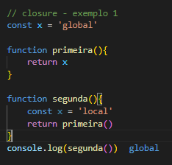

**Ex. 2:** a função dentro() foi definida no interior da função fora(), então ela tem acesso a seu próprio interior e a fora de si, no caso, acesso ao interior da função fora() apenas.

